大厅快速游戏策划案

|  |  |  |  |
| --- | --- | --- | --- |
| **文档状态** | **■草案 □修正案 □发布案** | | |
| **文档列表** | | | |
| **文档版本** | **修改时间** | **修改人** | **修改内容** |
| **V1.0** | **2018/10/29** | **段铭** | **建立文档** |
|  |  |  |  |
|  |  |  |  |
|  |  |  |  |

# 设计目的

* 提高匹配场系统的展示优先级
* 尽量减少玩家在游戏选择上花费的时间，做到快速游戏

# 设计方向

* 跳过进入到匹配界面的流程，快速进入匹配场游戏内

# 需求设计

## 3.1功能内容

## 4.1界面需求

### 4.1.1 xxx界面

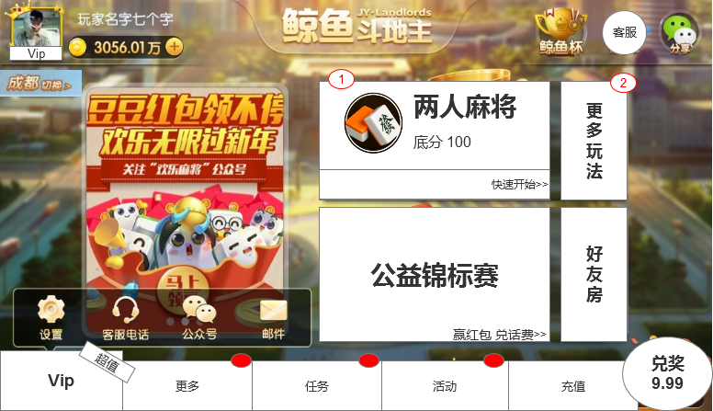

1. 快速匹配按钮，注：麻将类显示麻将图标，斗地主类显示纸牌图标

* 可变信息包括：游戏类型、底分
* 游戏类型：记录玩家最后一次在匹配场登录的游戏（进入到游戏场景内才算登录），玩家未登录任何游戏时默认为两人麻将
* 底分：根据玩家当前底分，匹配该游戏类型最适合的场次，身上当前鲸币＞最高级的入场条件的场次的为最合适的场次
* 点击该按钮后跳转到对应的游戏场次，如玩家身上鲸币不满足最低级场的底分要求，那么弹出2元礼包购买界面，如已购买过2元礼包，那么弹出对应场次的鲸币购买界面。

1. 更多玩法按钮，点击后跳转到匹配场